Министерство науки и высшего образования Российской Федерации
Пермский национальный исследовательский политехнический университет

Электротехнический факультет
Кафедра: Информационные технологии и автоматизированные системы
Направление подготовки: 09.03.04 – «Программная инженерия»

ОТЧЕТ
Лабораторная работа №8
Тема: «Программа, управляемая событиями»
По дисциплине «Основы алгоритмизации и программирования»
Вариант 13

Выполнил: студент группы
РИС-25-2б Ильин А.Н.
Проверил: доц. Полякова О.А.

г. Пермь – 2026
Задание 13
- Постановка задачи
- Определить иерархию пользовательских классов (см. лабораторную работу №5). Во главе иерархии должен стоять абстрактный класс с чисто виртуальными методами для ввода и вывода информации об атрибутах объектов.
- Реализовать:
  - Конструкторы
  - Деструктор
  - Операцию присваивания
  - Селекторы и модификаторы
- Определить класс-группу на основе структуры, указанной в варианте.
- Для группы реализовать:
  - Конструкторы
  - Деструктор
  - Методы для добавления и удаления элементов в группу
  - Метод для просмотра группы
  - Перегрузить операцию для получения информации о размере группы
- Определить класс Диалог – наследника группы, в котором реализовать методы для обработки событий.
- Добавить методы для обработки событий группой и объектами пользовательских классов.
- Написать тестирующую программу.
- Нарисовать диаграмму классов и диаграмму объектов.
Базовый класс: ЧЕЛОВЕК (Person)
- Имя – string
- Возраст – int
Производный класс: АБИТУРИЕНТ (Abiturient)
- Количество баллов – int
- Специальность – string
- Группа – Tree
Команды для работы с группой:
- m - Создать группу (формат: m количество_элементов)
- + - Добавить элемент в группу
- - - Удалить элемент из группы
- s - Вывести информацию об элементах группы
- z - Вывести информацию о среднем возрасте
- q - Конец работы

- Анализ задачи
  - Создаем иерархию классов:
  - Абстрактный класс Person с чисто виртуальными методами showInfo(), readInfo()
  - Производный класс Abiturient с полями "баллы", "специальность"
  - Класс-контейнер (группа) для хранения указателей на Person (например, Tree или List)
  - Класс Dialog (наследник группы) с методами обработки команд пользователя (меню: m, +, -, s, z, q)
  - В main() создаем объект Dialog и демонстрируем работу всех команд через консольное меню.

- UML
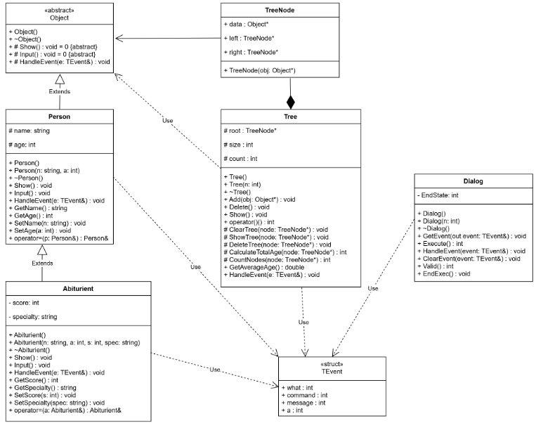

- Код
#Object.h
#pragma once
#include <string>
#include <iostream>
using namespace std;

struct TEvent;

class Object {
public:
Object();
virtual ~Object();

// Чисто виртуальные методы
virtual void Show() = 0;
virtual void Input() = 0;
virtual void HandleEvent(const TEvent& e) = 0;
};
Object.cpp
#include "Object.h"

Object::Object() {}

Object::~Object() {}
Person.h
#pragma once
#include "Object.h"

class Person : public Object {
protected:
string name;
int age;

public:
Person();
Person(string n, int a);
virtual ~Person();

// Реализация виртуальных методов
void Show() override;
void Input() override;
void HandleEvent(const TEvent& e) override;

// Селекторы
string GetName() const { return name; }
int GetAge() const { return age; }

// Модификаторы
void SetName(string n) { name = n; }
void SetAge(int a) { age = a; }

// Оператор присваивания
Person& operator=(const Person& p);
};
Person.cpp
#include "Person.h"
#include "Event.h"

Person::Person() : name(""), age(0) {}

Person::Person(string n, int a) : name(n), age(a) {}

Person::~Person() {}

void Person::Show() {
cout << "Name: " << name << ", Age: " << age;
}

void Person::Input() {
cout << "Enter name: ";
cin >> name;
cout << "Enter age: ";
cin >> age;
}

void Person::HandleEvent(const TEvent& e) {
// Базовый класс не обрабатывает события
}

Person& Person::operator=(const Person& p) {
if (this != &p) {
name = p.name;
age = p.age;
}
return *this;
}
Abiturient.h
#pragma once
#include "Person.h"

class Abiturient : public Person {
private:
int score; // Количество баллов
string specialty; // Специальность

public:
Abiturient();
Abiturient(string n, int a, int s, string spec);
~Abiturient();

// Переопределение виртуальных методов
void Show() override;
void Input() override;
void HandleEvent(const TEvent& e) override;

// Селекторы
int GetScore() const { return score; }
string GetSpecialty() const { return specialty; }

// Модификаторы
void SetScore(int s) { score = s; }
void SetSpecialty(string spec) { specialty = spec; }

// Оператор присваивания
Abiturient& operator=(const Abiturient& a);
};
Abiturient.cpp
#include "Abiturient.h"
#include "Event.h"

Abiturient::Abiturient() : Person(), score(0), specialty("") {}

Abiturient::Abiturient(string n, int a, int s, string spec)
: Person(n, a), score(s), specialty(spec) {
}

Abiturient::~Abiturient() {}

void Abiturient::Show() {
cout << "Abiturient: ";
Person::Show();
cout << ", Score: " << score << ", Specialty: " << specialty;
}

void Abiturient::Input() {
Person::Input();
cout << "Enter score: ";
cin >> score;
cout << "Enter specialty: ";
cin >> specialty;
}

void Abiturient::HandleEvent(const TEvent& e) {
// Специфичная обработка
}

Abiturient& Abiturient::operator=(const Abiturient& a) {
if (this != &a) {
Person::operator=(a);
score = a.score;
specialty = a.specialty;
}
return *this;
}
Event.h
#pragma once

// Константы событий
const int evNothing = 0; // Пустое событие
const int evMessage = 100; // Событие-сообщение

// Коды команд
const int cmAdd = 1; // Добавить объект
const int cmDel = 2; // Удалить объект
const int cmShow = 3; // Показать группу
const int cmMake = 4; // Создать группу
const int cmQuit = 5; // Выход
const int cmAvgAge = 6; // Средний возраст

// Структура события
struct TEvent {
int what; // Тип события

union {
int command; // Код команды
struct {
int message;
int a; // Параметр команды
};
};
};
Tree.h
#pragma once
#include "Object.h"
#include "Event.h"

// Узел дерева
struct TreeNode {
Object* data;
TreeNode* left;
TreeNode* right;

TreeNode(Object* obj) : data(obj), left(nullptr), right(nullptr) {}
};

class Tree {
protected:
TreeNode* root;
int size;
int count; // Текущее количество элементов

// Вспомогательные методы для работы с деревом
void ClearTree(TreeNode* node);
void ShowTree(TreeNode* node);
void DeleteTree(TreeNode* node);
int CalculateTotalAge(TreeNode* node);
int CountNodes(TreeNode* node);

public:
Tree();
Tree(int n);
~Tree();

// Методы управления
void Add(Object* obj);
void Delete();
void Show();

// Перегрузка операции
int operator()(); // Размер группы

// Обработка событий
virtual void HandleEvent(const TEvent& e);

// Вычисление среднего возраста
double GetAverageAge();
};
Tree.cpp
#include "Tree.h"
#include "Person.h"
#include "Abiturient.h"
#include <iostream>
using namespace std;

Tree::Tree() : root(nullptr), size(0), count(0) {}

Tree::Tree(int n) : root(nullptr), size(n), count(0) {}

Tree::~Tree() {
ClearTree(root);
}

void Tree::ClearTree(TreeNode* node) {
if (node) {
ClearTree(node->left);
ClearTree(node->right);
delete node->data;
delete node;
}
}

void Tree::Add(Object* obj) {
if (count >= size) {
cout << "Tree is full!\n";
return;
}

TreeNode* newNode = new TreeNode(obj);

if (!root) {
root = newNode;
}
else {
TreeNode* current = root;
TreeNode* parent = nullptr;

Person* newPerson = dynamic_cast<Person*>(obj);

while (current) {
parent = current;
Person* currentPerson = dynamic_cast<Person*>(current->data);

if (currentPerson && newPerson) {
if (newPerson->GetAge() < currentPerson->GetAge())
current = current->left;
else
current = current->right;
}
else {
break;
}
}

if (parent) {
Person* parentPerson = dynamic_cast<Person*>(parent->data);
if (parentPerson && newPerson) {
if (newPerson->GetAge() < parentPerson->GetAge())
parent->left = newNode;
else
parent->right = newNode;
}
}
}

count++;
cout << "Element added to tree.\n";
}

void Tree::Delete() {
if (!root) {
cout << "Tree is empty!\n";
return;
}

TreeNode* current = root;
TreeNode* parent = nullptr;

while (current->right) {
parent = current;
current = current->right;
}

if (parent)
parent->right = nullptr;
else
root = nullptr;

delete current->data;
delete current;
count--;

cout << "Element deleted from tree.\n";
}

void Tree::ShowTree(TreeNode* node) {
if (node) {
node->data->Show();
cout << endl;
ShowTree(node->left);
ShowTree(node->right);
}
}

void Tree::Show() {
if (!root) {
cout << "Tree is empty.\n";
return;
}

cout << "Tree elements (" << count << "):\n";
ShowTree(root);
}

int Tree::operator()() {
return count;
}

int Tree::CalculateTotalAge(TreeNode* node) {
if (!node) return 0;
Person* p = dynamic_cast<Person*>(node->data);
int age = p ? p->GetAge() : 0;
return age + CalculateTotalAge(node->left) + CalculateTotalAge(node->right);
}

int Tree::CountNodes(TreeNode* node) {
if (!node) return 0;
return 1 + CountNodes(node->left) + CountNodes(node->right);
}

double Tree::GetAverageAge() {
if (!root) return 0.0;
int totalAge = CalculateTotalAge(root);
int nodes = CountNodes(root);
return nodes > 0 ? static_cast<double>(totalAge) / nodes : 0.0;
}

void Tree::HandleEvent(const TEvent& e) {
// Implementation if needed
}
Dialog.h
#pragma once
#include "Tree.h"
#include "Event.h"

class Dialog : public Tree {
private:
int EndState;

public:
Dialog();
Dialog(int n);
~Dialog();

// Основные методы обработки событий
virtual void GetEvent(TEvent& event);
virtual int Execute();
virtual void HandleEvent(TEvent& event);
virtual void ClearEvent(TEvent& event);

// Проверка состояния
int Valid();
void EndExec();
};
Dialog.cpp
#include "Dialog.h"
#include "Person.h"
#include "Abiturient.h"
#include <iostream>
#include <string>
using namespace std;

Dialog::Dialog() : Tree(), EndState(0) {}

Dialog::Dialog(int n) : Tree(n), EndState(0) {}

Dialog::~Dialog() {}

void Dialog::GetEvent(TEvent& event) {
string validOps = "+-smqaz";
string input;
char code;

cout << "> ";
cin >> input;

if (input.empty()) {
event.what = evNothing;
return;
}

code = input[0];

if (validOps.find(code) != string::npos) {
event.what = evMessage;

switch (code) {
case 'm':
event.command = cmMake;
if (input.length() > 1) {
int sz = stoi(input.substr(1));
event.a = sz;
}
break;
case '+':
event.command = cmAdd;
break;
case '-':
event.command = cmDel;
break;
case 's':
event.command = cmShow;
break;
case 'z':
event.command = cmAvgAge;
break;
case 'q':
event.command = cmQuit;
break;
}
}
else {
event.what = evNothing;
}
}

int Dialog::Execute() {
TEvent event;

do {
EndState = 0;
GetEvent(event);
HandleEvent(event);

if (event.what != evNothing) {
cout << "Unhandled event!\n";
}
} while (!Valid());

return EndState;
}

void Dialog::HandleEvent(TEvent& event) {
if (event.what == evMessage) {
switch (event.command) {
case cmMake:
size = event.a;
cout << "Tree created with size " << size << "\n";
ClearEvent(event);
break;

case cmAdd: {
cout << "1. Person\n2. Abiturient\nChoice: ";
int choice;
cin >> choice;

Object* obj = nullptr;

if (choice == 1) {
Person* p = new Person();
p->Input();
obj = p;
}
else if (choice == 2) {
Abiturient* a = new Abiturient();
a->Input();
obj = a;
}

if (obj) {
Add(obj);
}
ClearEvent(event);
break;
}

case cmDel:
Delete();
ClearEvent(event);
break;

case cmShow:
Show();
ClearEvent(event);
break;

case cmAvgAge:
cout << "Average age: " << GetAverageAge() << "\n";
ClearEvent(event);
break;

case cmQuit:
EndExec();
ClearEvent(event);
break;

default:
Tree::HandleEvent(event);
break;
}
}
}

void Dialog::ClearEvent(TEvent& event) {
event.what = evNothing;
}

int Dialog::Valid() {
return EndState != 0;
}

void Dialog::EndExec() {
EndState = 1;
}
main.cpp
#include "Dialog.h"
#include <iostream>
using namespace std;

int main() {
setlocale(LC_ALL, "Russian");

cout << "ПРОГРАММА, УПРАВЛЯЕМАЯ СОБЫТИЯМИ" << endl;
cout << "Вариант 13: Абитуриенты (Дерево)" << endl;
cout << endl;
cout << "Доступные команды:" << endl;
cout << " mN - Создать группу (N - размер)" << endl;
cout << " + - Добавить элемент" << endl;
cout << " - - Удалить элемент" << endl;
cout << " s - Показать все элементы" << endl;
cout << " z - Средний возраст" << endl;
cout << " q - Выход" << endl;
cout << endl;

Dialog app(10);
app.Execute();

cout << "Программа завершена." << endl;
return 0;
}

- Результат выполнения программы
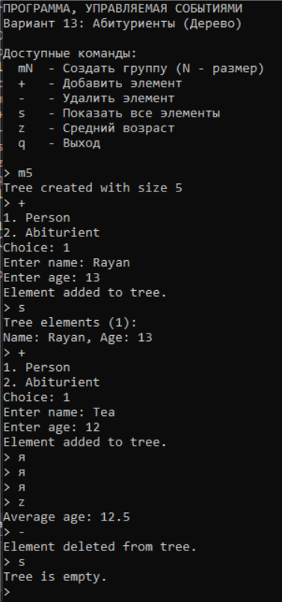

Вопросы:
1. Класс-группа – это объект, в который включены другие объекты (элементы группы). Примеры: окно с элементами (поля ввода, кнопки), агрегат из узлов, огород с растениями, факультет с кафедрами.
2. Класс-группа List хранит указатели на объекты базового класса Object в виде связного списка, управляет их жизненным циклом и предоставляет методы для работы с группой:
class List {
protected:
struct Node { Object* data; Node* next; };
Node* head; // указатель на начало списка
int size; // максимальный размер
int count; // текущее количество элементов
public:
List(int n); // конструктор с параметром
List(); // конструктор без параметров
~List(); // деструктор
void Add(Object* obj);// добавление элемента
void Del(); // удаление элемента
void Show(); // просмотр группы
int operator()(); // возврат текущего размера
};
3. Для класса-группы Вектор: конструктор с параметром: Vector(int n) { beg=new Object*[n]; cur=0; size=n; }. Конструктор без параметров в тексте не приведён для Vector, но есть для Dialog: Dialog(void):Vector() { EndState=0; }. Конструктор копирования не описан, но по аналогии можно предположить, что он должен копировать указатели.
4. Деструктор для класса-группы Vector: Vector::~Vector(void) { if(beg!=0) delete [] beg; beg=0; }
5. Метод просмотра элементов для Vector: void Vector::Show() { if(cur==0) cout<<"Empty"<<endl; Object **p=beg; for(int i=0;i<cur;i++) { (*p)->Show(); p++; } }
6. Группа даёт иерархию объектов (иерархию типа целое/часть), построенную на основе агрегации. Первый вид иерархии – иерархия классов на основе наследования.
7. Абстрактный класс нужен, чтобы обеспечить полиморфизм: методы Show, Input, HandleEvent вызываются через указатели на базовый класс, а реальные объекты могут быть разных производных типов (Car, Lorry). Чисто виртуальные функции заставляют производные классы реализовать их.
8. Событие – это пакет информации, которым обмениваются объекты. Создаётся средой в ответ на действия пользователя. События управляют работой объектов: в ответ на событие создаются, модифицируются или уничтожаются объекты.
9. Событие-сообщение должно иметь: код класса сообщения (отличает сообщения объектов одного класса от другого), адрес объекта-получателя (может отсутствовать), информационное поле.
10. Пример структуры события: struct TEvent { int what; union { int command; struct { int message; int a; }; }; };
11. Поле what определяет тип события и принимает два основных значения:
• evNothing (0) — пустое событие. Присваивается, когда ничего делать не нужно, или после того как объект уже обработал событие (чтобы оно не обрабатывалось повторно).
• evMessage (100) — событие-сообщение от объекта. Присваивается, когда поступила команда или данные, требующие обработки (например, ввод команды с клавиатуры).
В расширенных структурах (с мышью/клавиатурой) what также указывает источник события (мышь, клавиатура, системное сообщение).
12. Полю command присваиваются значения констант: cmAdd (1), cmDel (2), cmGet (3), cmShow (4), cmMake (6), cmQuit (101) и т.д., в зависимости от введённой пользователем команды.
13. Поля a и message используются для передачи параметров команды. Например, выделение параметра из строки команды: event.a = A (число). В событии от объекта (evMessage) задаются два параметра: command (код команды) и message (передаваемая информация).
14. Необходимы методы: GetEvent (формирование события), Execute (главный цикл обработки), HandleEvent (обработчик), ClearEvent (очистка события). Также методы Valid, EndExec.
15. Главный цикл обработки событий: int TMyApp::Execute() { do { GetEvent(event); HandleEvent(event); if(event.what!=evNothing) EventError(event); } while(!Valid()); return endState; }
16. ClearEvent очищает событие, присваивая полю event.what значение evNothing. Это делается, чтобы событие не обрабатывалось далее.
17. HandleEvent обрабатывает каждое событие. Для объекта он сначала вызывает обработчик базового класса, затем проверяет тип события и команду, выполняет соответствующие действия и очищает событие. Для группы – сначала обрабатывает команды группы, затем, если событие не обработано, передаёт его элементам.
18. GetEvent получает событие от пользователя (или системы). В программе он считывает команду с клавиатуры, анализирует её, заполняет структуру TEvent (what, command, a).
19. EndState – это protected-поле класса Dialog, используется для завершения работы программы. Метод EndExec() устанавливает EndState=1, а метод Valid() возвращает true, если EndState!=0.
20. Valid() проверяет атрибут EndState. Возвращает true, если EndState не 0 (т.е. пришла команда выхода). Для группы Valid может вызывать Valid своих элементов, чтобы завершить работу только когда все элементы готовы.

